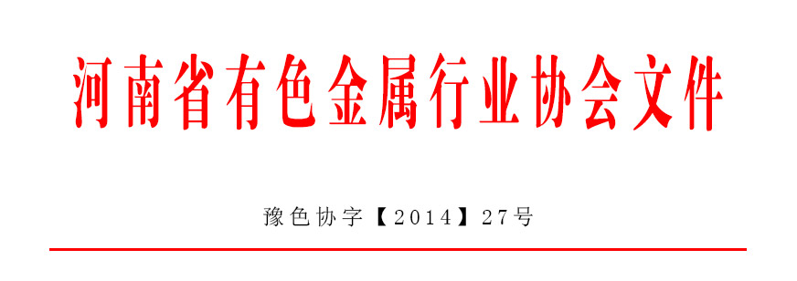

河南省有色金属行业协会（学会）
关于召开会长（理事长）办公会议的通知

有关单位：
经研究，定于11月27日在万基控股集团召开河南省有色金属行业协会（学会）会长办公会议。会议主题：协商召开河南省有色金属行业协会（学会）第四届会员大会事宜，研讨行业形势。
一、请河南省有色金属行业协会（学会）会长（理事长）、副会长（副理事长）按时到会；如有人员岗位调整，请单位指定代表参会。与会同志请准备简短发言。
二、会议有关事项：
1、会议时间：11月27日上午9：30—12:00；
2、会议地点: 万基控股集团大楼（洛阳市新安县城向西沿310国道约7公里路北150米）；
3、报道时间：11月27日上午8：30—9：30；
4、行车路线：连霍高速 新安出口下站，向南行至310国道，右转向西沿国道行约7公里路北150米；
5、联系人：
万基控股：姬攀峰（集团办公室主任）手机：13693818335
协会秘书处： 原 丁 手机：13838506185

附：参加会议人员名单

二〇一四年十一月二十日

附：参加会议人员名单与回执
1、伊电控股集团有限公司 戴松灵 谷万铎
2、河南永登铝业有限公司 刘迎忠 杨明生
3、中铝河南铝业 王力华
4、万基控股集团有限公司 李跃民
5、鹤壁市镁工业协会 冯用全 延双鹤
6、河南煤业化工集团 邢奇生
7、中铝河南分公司 乔桂玲，芦 东
8、河南神火集团有限公司 李 崇 汪晓东
9、金龙精密铜管集团 李长杰 周永利
10、开曼铝业（三门峡）有限公司 李重阳
11、多氟多化工股份有限公司 李世江
12、中铝洛阳铜业有限公司 李宏磊
13、栾川钼业集团 李发本
14、河南豫光金铅集团有限责任公司 杨安国 张小国
15 、万方铝业股份有限公司 周传良 李 勇
16、 河南省有色金属地矿局 贺建委 郭建生
17、中孚实业股份有限公司 贺怀钦
18、中南大学设计院 梁学民
19、河南省淅川铝业（集团）有限公司 袁中告
20、中铝中州分公司 曾庆猛
21、中铝郑州研究院 刘 伟
22、郑州大学研究生院 关绍康
23、河南东大泰隆冶金科技有限公司 吕定雄
24、洛阳有色金属加工设计院 余铭皋
25、郑州发祥铝业有限公司 肖胜华
26、协会驻会人员
刘立斌、张 森、苏俊杰、刘 涛

